2020年高二年级阶段性学情调研
物 理 试 题 2020.01
说明:1.本试卷分第Ⅰ卷和第Ⅱ卷两部分．满分100分，考试时间90分钟．
2.答题前，考生务必将自己的学校、班级、姓名、考位号写在答题纸规定的区域内．选择题答案按要求填在答题纸上；非选择题的答案写在答题纸上对应题目的相应位置．
一、单项选择题（每题3分，共18分，每题有四个选项，只有一个选项是正确的）
1．关于分子动理论，下列说法正确的是
A．分子直径的数量级约为10⁻¹⁵m
B．压缩气体时，要用力是由于气体分子间存在斥力的缘故
C．已知某种气体的密度为ρ，摩尔质量为M，阿伏加德罗常数为N_{A}，则单位体积的分子数为$\frac{{ρN}_{A}}{M}$
D．水结为冰时，部分水分子已经停止了热运动

2．以下是四种导电器件的伏安特性曲线，随电压增加，电阻变小的是
I
O
B
U
I
O
A
U
I
O
C
U
I
O
D
U

3．如图所示，长为2l的直导线折成边长相等，夹角为60º的V形，并置于与其所在平面相垂直的匀强磁场中，磁感应强度为B，当在该导线中通以电流强度
60°
B
I
为I的电流时，该V形通电导线受到的安培力大小为
A．0 B．0.5BIl C．BIl D．2BIl

4．如图所示是一个由电池E、电阻R与平行板电容器组成的串联电路，平行板电容器中央有一个液滴处于平衡状态，当增大电容器两板间距离的过程中
A
B
a
b
R
E
A．电容器的电容变大 B．电阻R中有从a流向b的电流
C．液滴带正电 D．液滴仍然平衡

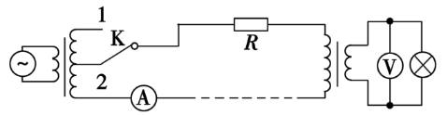
5．远距离输电原理图如图所示，升压变压器和降压变压器均为理想变压器，当k由2改接为1时，下列说法正确的是
A．电压表读数增大
B．电流表读数减小
C．灯泡的实际功率在减小
D．输电线上损失的功率减小
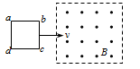
6．如图所示，一个闭合矩形线圈abcd以速度v从无磁场区域匀速穿过匀强磁场区域．以abcd方向为电流的正方向，图中能正确反映线圈中电流－时间关系的图象是
A．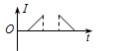 B．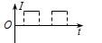
C．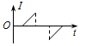 D．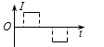

二、多选题（每题4分，共20分，每题有四个选项，有两个或两个以上的选项是正确的，全部选对得4分，选对但不全得2分，有选错的得0分）
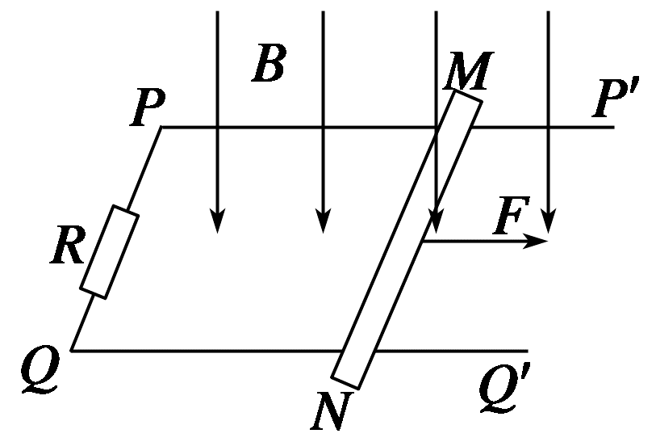
7．如图所示，光滑平行金属导轨PP′和QQ′，都处于同一水平面内，P和Q之间连接一电阻R，整个装置处于竖直向下的匀强磁场中．现在将垂直于导轨放置一根导体棒MN，用一水平向右的力F拉动导体棒MN，以下关于导体棒MN中感应电流的方向和它所受安培力的方向的说法正确的是
A．感应电流方向是N→M B．感应电流方向是M→N
C．安培力水平向左 D．安培力水平向右

8．一矩形金属线圈共10匝，在匀强磁场中绕垂直磁场方向的转轴匀速转动，产生交变电流的电动势为e＝220sin（100πt）V，对于这个交变电流的说法正确的是]
A．此交变电流的频率为50 Hz
B．此交变电流电动势的有效值为220 V
C．t＝0时，线圈平面与中性面重合，此时磁通量最大
D．耐压为230 V的电容器能够在该交变电路中使用

9．如图所示，线圈L的自感系数很大，且其直流电阻可以忽略不计，L₁、L₂是两个完全相同的小灯泡，开关S闭合和断开的过程中，灯L₁、L₂的亮度变化情况是（灯丝不会断）
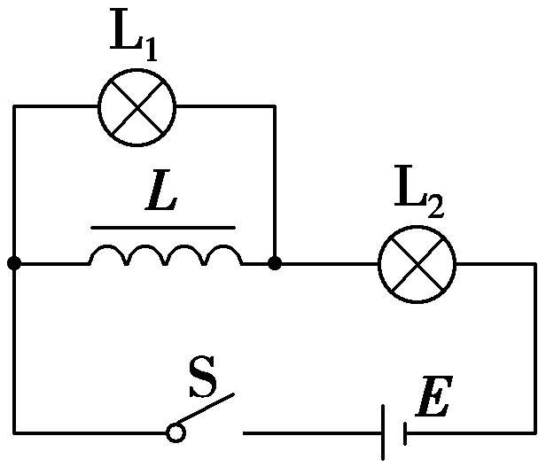
- S闭合，L₁、L₂不同时亮
- S闭合，L₁、L₂同时亮
C．S断开，L₁、L₂立即熄灭
D．S断开，L₂立即熄灭，L₁亮一下才熄灭

10．如图所示的电路中，电源电动势为E，内电阻为r，L为小灯泡（其灯丝电阻可以视为不变），R₁和R₂为定值电阻，R₁=R₂=r，R₃为光敏电阻，其阻值的大小随照射光强度的增强而减小．闭合开关S后，将照射光强度减弱，则
A．电路的路端电压将减小 B．灯泡L将变暗
C．R₁两端的电压将增大 D．电源的输出功率减小
11．带电量相同，质量不同的粒子从容器A下方的小孔S₁飘入电势差为U的加速电场，其初速度几乎为零．然后经过S₂沿着磁场垂直的方向进入磁感应强度为B的匀强磁场中，最后打在照相底片D上，如图所示．运动过程中粒子之间的相互作用忽略不计，下列说法正确的是
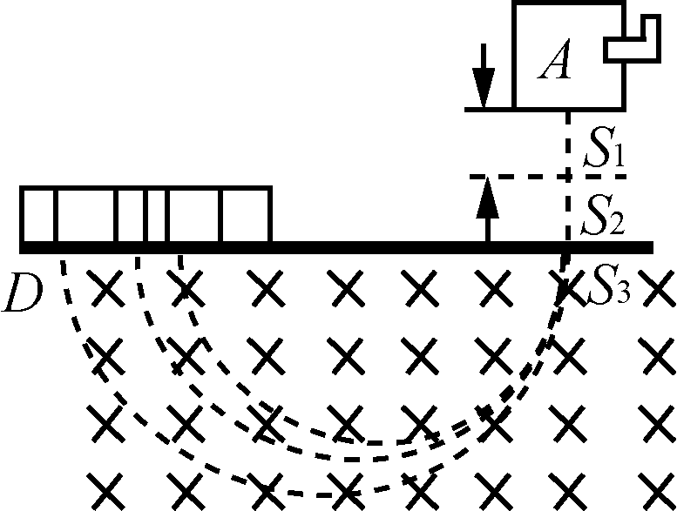
A．这些粒子经过S₂时的动能相同
U
B．这些粒子经过S₂时的速率相同
C．这些粒子在磁场中运动的轨迹圆半径与质量成正比
D．这些粒子在磁场中运动的时间与质量成正比

第Ⅱ卷（非选择题 共62分）
三、填空题（共18分，将正确的答案写在相应的位置）
12．（8分）某同学欲测量一电容器的电容，他采用高电阻放电法来测量，电路图如图甲所示．其原理是测出电容器在充电电压为U时所带的电荷量Q，从而求出其电容C．该实验的操作步骤如下：
（1）先判断电容器的好坏，使用万用表的电阻挡进行测量，观察到万用表指针向右偏转较大角度，又逐渐返回到起始位置，此现象说明电容器是 ▲ （选填“好”、“坏”）的；
（2）按如图甲所示电路原理图连接好实验电路，将开关S接通 ▲ （选填“1”、“2”），对电容器进行充电，调节可变电阻R的阻值，再将开关S接通另一端，让电容器放电，观察微安表的读数，直到微安表的初始指针接近满刻度；
C
S
1
2
μA
V
R
甲
乙

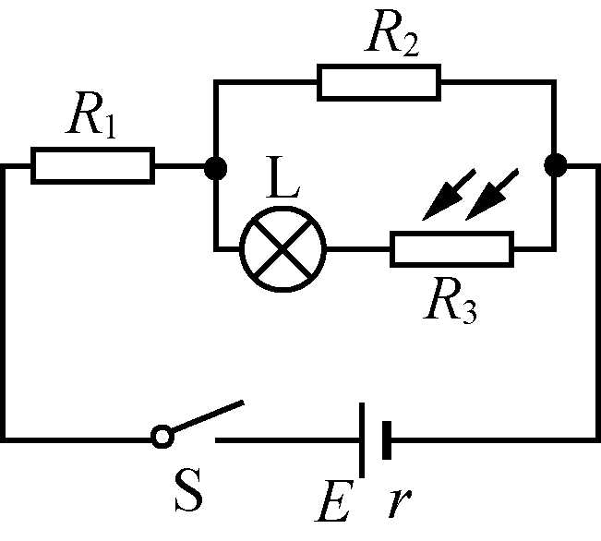
（3）此时让电容器先充电，记下这时的电压表读数U₀=2.9V，再放电，并同时开始计时，每隔5 s或10 s读一次微安表的读数i，将读数记录在预先设计的表格中。根据表格中的12组数据，以t为横坐标，i为纵坐标，在乙图所示的坐标纸上描点（图中用“×”表示），请在图上作出电流i与时间t的曲线；
（4）根据以上实验结果和图象，算出该电容器的电容约为 ▲ F（结果保留两位有效数字）．
13．（10分）导电玻璃是制造LCD的主要材料之一，为测量导电玻璃的电阻率，某小组同学选取长度L=20.00 cm、截面积为6.0×10⁻⁷m²的圆柱体导电玻璃进行实验，用欧姆表粗测该导电玻璃的电阻R_{x}，发现其电阻约为13.0 Ω．
（1）为精确测量R_{x}的阻值，该小组设计了如图甲所示的实验电路，可供使用的主要器材如下：
A
1
2
S₁
R₀
R_{x}
E
R
S₂
甲
电源E（电动势为4.5 V，内阻约1 Ω）；
电阻箱R₀（阻值0~999.9 Ω）；
电流表A₁（量程0~200 mA，内阻约1.5 Ω）；
电流表A₂（量程0~3 A，内阻约0.5 Ω）；
滑动变阻器R₁（阻值范围0~1 kΩ）；
滑动变阻器R₂（阻值范围0~20 Ω）.
①电流表应选用 ▲ ，滑动变阻器应选用 ▲ ．（填器材代号）
1
0
2
9
8
7
6
5
4
3
1
0
2
9
8
7
6
5
4
3
1
0
2
9
8
7
6
5
4
3
1
0
2
9
8
7
6
5
4
3
×100
×10
×1
×0.1
乙
②该小组进行了如下操作：
A．将滑动变阻器的滑片移到最右端，将S₁拨到位置1，闭合S₂，调节滑动变电阻R，调到合适位置时读出电流表的示数I；
B．将S₁拨到位置2，调节电阻箱的阻值，当电流表的读数为 ▲ 时，不再改变，此时电阻箱的数值如图乙所示，可求得导电玻璃的电阻为R_{x}= ▲ Ω．
（2）由以上实验可求得该导电玻璃的电阻率ρ= ▲ Ω·m.

四、计算题（本题共4小题，44分．解答应写出必要的文字说明、方程式和重要演算步骤，只写出最后答案的不能得分，有数值计算的题，答案中必须明确写出数值和单位．）
14．（10分）如图所示的电路中，电阻R₁=9Ω，R₂=15Ω，R₃=30Ω，电源内电阻r=1Ω，闭合开关S，理想电流表的示数I₂=0.4A．求：
S
A
R₃
R₂
R₁
（1）电阻R₃两端的电压U₃；
（2）流过电阻R₁的电流I₁的大小；
（3）电源的总功率P．

15．（10分）如图所示，MN是磁感强度为B的磁场边界，一带电量为q＝2.0×10⁻⁹C，质量为m=1.8×10⁻¹⁶kg的粒子，在MN上O点沿与MN成30°角方向进入磁场，经历t＝1.5×10⁻⁶s后到达MN上另一点P．重力不计，取π=3，求：
（1）此粒子是带正电还是负电；
O
P
v
30°
O′
M
N
（2）粒子从进入磁场到穿出磁场时速度的偏向角Δφ；
（3）磁感强度B．

16．轻质细线吊着一边长为L＝0.8 m、匝数n＝10的正方形线圈，总电阻为r＝1 Ω.边长为$\frac{L}{2}$的正方形磁场区域对称分布在线圈下边的两侧，如图甲所示，磁场方向垂直纸面向里，大小随时间变化关系为：B=1+0.5t（如图乙所示），2s时细线开始松弛，取g＝10 m/s².求：
（1）刚开始时线圈产生的电动势E大小及电流方向；
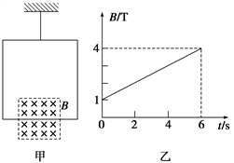
（2）2s内通过线圈的电荷量q；
（3）线圈质量m．

17．如图所示，平行板之间存在着相互垂直的匀强磁场和匀强电场，磁场的磁感应强度B₁＝0.20 T，方向垂直纸面向里，电场强度E₁＝1.0×10⁵ V/m，PQ为板间中线．紧靠平行板右侧边缘的xOy坐标系的第一象限内有一边界线OA，与y轴正方向间的夹角为45°，边界线的上方有垂直纸面向外的匀强磁场，磁感应强度B₂＝0.25 T，边界线的下方有水平向右的匀强电场E₂．一束电荷量q＝8.0×10^{－19} C、质量m＝8.0×10^{－26} kg的带正电粒子从P点射入平行板间，沿中线PQ做直线运动，穿出平行板后从y轴上坐标为（0，0.4m）的Q点垂直y轴射入磁场区，最后打到x轴上的C点．已知C的横坐标为x_{C}＝0.6 m，求：
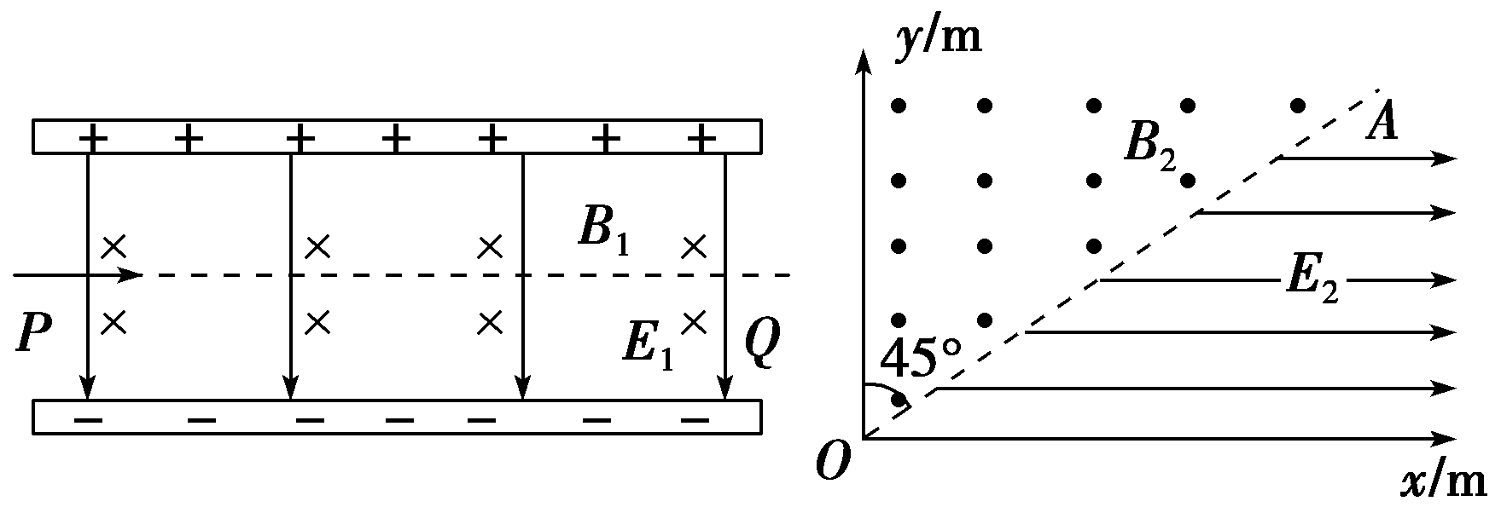
Q
C

（1）粒子在平行板间运动的速度v大小；
（2）粒子进入电场时速度的方向和电场强度E₂的大小；
（3）现只改变AOy区域内磁场的磁感应强度的大小，使粒子都不能打到x轴上，磁感应强度的大小B₂′应满足什么条件？

2020年高二年级阶段性学情调研
物理试题参考答案
一、单选题 二、多选题
1 | 2 | 3 | 4 | 5 | 6 | 7 | 8 | 9 | 10 | 11
C | B | C | B | A | D | AC | ABC | BD | BD | AD
12．（每空2分）（1）好 （2）1 （3）如右图
（4）2.8×10⁻³ （2.6×10⁻³~3.0×10⁻³之间给分）
13．（每空2分）（1）① A₁ R₂ ② I 12.8
（2）3.84×10⁻⁵
14．解析：（1）电阻R₃两端有电压为
$U_{3}=I_{2}R_{2}=0\text{.}4×\text{15}=6\text{.}0$（V） 3分
（2）通过电阻R₃的电流大小$I_{3}=\frac{U_{3}}{R_{3}}=0\text{.}2$（A） 1分
流过电阻R₁的电流大小为I₁=I₂+I₃=0.4+0.2=0.6（A） 2分
（3）电源的电动势为：$E=I_{1}r+I_{1}R_{1}+U_{3}=0\text{.}6×1+0\text{.}6×9+6=\text{12}$（V） 2分
电源的总功率为P=I₁E=7.2W 2分
或$P=I_{1}^{2}\left(r+R_{1}+R_{2}\text{//}R_{3}\right)$=7.2W 4分

15．解析：（1）粒子进入磁场后，受洛伦兹力的作用，根据粒子作匀速圆周运动的轨迹，可判断出粒子带负电． 3分
（2）由几何关系可知OP弦对的圆心角θ=60°，则粒子速度的偏向角Δφ为
Δφ=60° 3分
（3）$t=\frac{Δϕ}{\text{360}°}T$
解得T=6t=9.0×10⁻⁶s 2分
$\text{qBv}=m\frac{v^{2}}{R}$，$T=\frac{2πR}{v}$
解得$T=\frac{2πm}{\text{qB}}$
代入数据得B=0.06T 2分

16．解析：由法拉第电磁感应定律：$E=n\frac{\text{ΔΦ}}{Δt}=n\frac{ΔB}{Δt}S$，其中$S=\frac{1}{2}{\left(\frac{L}{2}\right)}^{2}$
解得E＝0.4 V 3分
感应电流的方向：逆时针 1分
（2）$I=\frac{E}{r}=0\text{.}4$A
q=It=0.8C 4分
（3）分析线圈受力可知，当细线松弛时有：$F_{安}=\text{nBI}\frac{L}{2}=\text{mg}$
$$I=\frac{E}{r}$$
t=2s时，B=2T
解得：m=0.32kg 4分
17．解析：（1）设粒子的速度大小为v，粒子沿中线PQ做直线运动，则qE₁＝qvB₁
解得v＝5.0×10⁵ m/s． 4分
（2）粒子在磁场中运动时，根据qvB₂＝m，可得运动半径r＝0.2 m
作出粒子的运动轨迹，交OA边界于N，如图甲所示，粒子垂直电场线进入电场
2分
粒子在电场中做类平抛运动．
y＝OO₁＝vt，s＝at²，a＝
解得E₂＝5.0×10⁵ V/m 2分
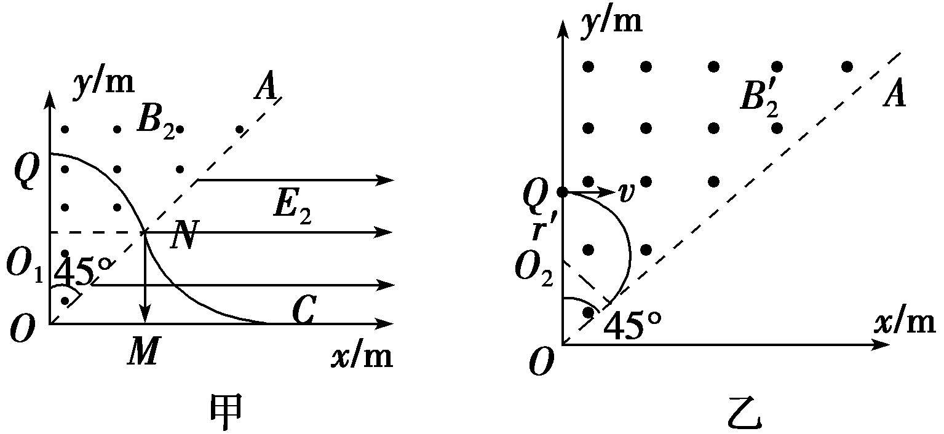
（3）如图乙所示，由几何关系可知，粒子不能打到x轴上时最大轨迹半径为r′＝ m
根据洛伦兹力提供向心力有qvB₀＝m
解得B₀＝$\frac{\sqrt{2}+1}{8}$T ≈0.3 T
若粒子都不能打到x轴上，
则磁感应强度大小B₂′ ≥0.3 T． 4分

